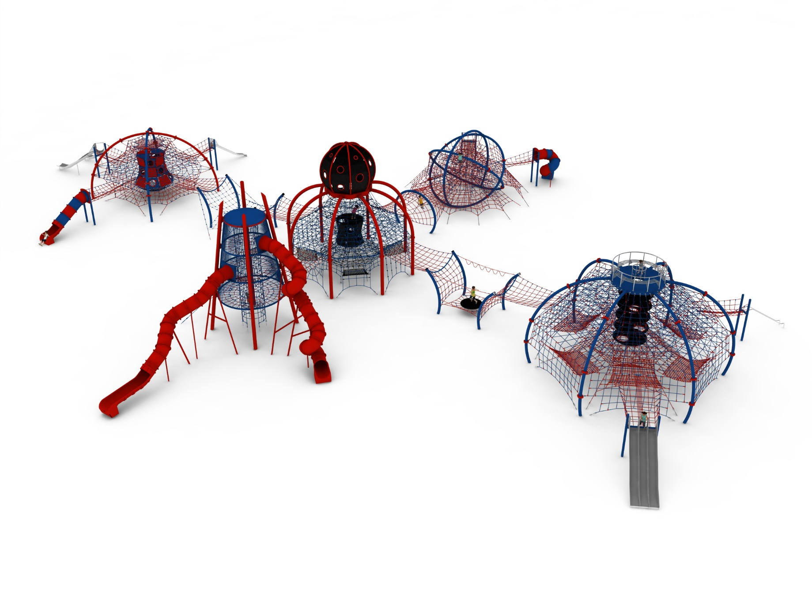
KONFIGURACJA ZŁOŻONA 40
Nr kat. 1140

Wymiary urządzenia:
Długość: 59,5 m
Szerokość: 45,5 m
Wysokość: 9,6 m
Przestrzeń minimalna: 63,6 m x 49,7 m
Grupa wiekowa: od 5 do 14 lat
Wysokość swobodnego upadku: 3,0 m
Głębokość posadowienia: 1,0 m

Konfiguracja składa się z następujących urządzeń:
- Alhena nr kat. 423,
- Dodatek SKYTOWER nr kat. 423s,
- Przejście GIBON nr kat. 423-ŻGŻ-422,
- Akuku nr kat. 422,
- Dodatek SLIZG nr kat. 422a,
- Dodatek ZJEŻDŻALNIA PROSTA nr kat. 422t,
- Dodatek ŚLIZG PODWÓJNY nr kat. 422u,
- Przejście BATUT nr kat. 423-ŻBŻ-425,
- Iwo nr kat. 425,
- Dodatek ŚLIZG RURKOWY nr kat. 425b,
- Dodatek ŚLIZG POTRÓJNY nr kat 425w,
- Przejście ŻÓŁW nr kat. 423-ŻŻ-421,
- Megajumbo nr kat. 421,
- Dodatek ZJEŻDŻALNIA RUROWA nr kat. 421i,
- Dodatek ŚLIZG SZEROKI 421m.

Standard wykończenia:
Konstrukcja ocynkowana ogniowo, malowana proszkowo wg kolorów z wizualizacji.
- Alhena nr kat. 423.

Wymiary urządzenia:
Długość: 9,3 m
Szerokość: 9,3 m
Wysokość: 9,4 m
Przestrzeń minimalna: Ø 14,1 m
Grupa wiekowa: od 5 do 14 lat
Wysokość swobodnego upadku: 3,0 m
Głębokość posadowienia: 1,0 m

Wytyczne dotyczące materiałów i technologii wykonania urządzenia
Głównym elementem konstrukcyjnym są łuki stalowe wykonane z rury o średnicy 219,1 mm. Urządzenie zakotwione w gruncie za pomocą stóp żelbetowych. Konstrukcja zabezpieczona przed korozją poprzez cynkowanie ogniowe oraz malowanie proszkowe. Do konstrukcji stalowej zamocowany jest, za pomocą obejm wykonanych ze staliwa, płaszcz linowy. Płaszcz linowy składa się z:
- siatki zewnętrznej umożliwiającej przemieszczanie się po zewnętrznej części konstrukcji
- 6 pięter poziomych na wysokościach 1,45m, 2,05m, 2,9m, 3,75m, 4,6m i 5,45m umożliwiających użytkownikom przemieszczanie się wewnątrz konstrukcji
- klepsydry w centrum konstrukcji wykonanej ze zbrojonych mat gumowych wyposażonych w otwory przejściowe usytuowane po różnych stronach urządzenia
- leju linowego usytuowanego u dołu urządzenia umożliwiającego wejście na konstrukcję od wewnątrz sieci
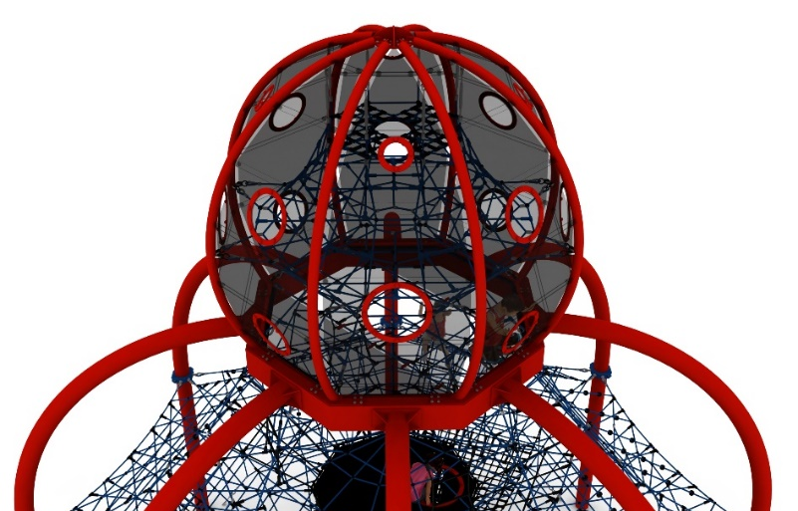
- 4 hamaków linowych w dolnej części urządzenia o przybliżonych wymiarach 2m x 1,6m.

Na szczycie łuków stalowych zainstalowana jest dodatkowa konstrukcja stalowa w kształcie kuli, która wypełniona jest niezależną przestrzenną siecią linową. Kula obudowana jest zbrojonymi matami gumowymi ozdobionymi różnej wielkości oknami wykonanymi z poliwęglanu, stanowiące punkty widokowe dla użytkowników.
Korektę naciągu urządzenia umożliwiają ocynkowane ogniowo śruby rzymskie. Sieci wykonane są z liny poliamidowej, plecionej, klejonej wzmocnionej strunami stalowymi ocynkowanymi galwanicznie. Średnica liny wynosi 18 mm. Elementy łączące liny ze sobą wykonane są z tworzywa sztucznego i aluminium. Elementy łączące liny ze słupem wykonane są ze stali nierdzewnej i staliwa pomalowanego chlorokauczukiem. Elementy dekoracyjne wykonane z płyty HPL.
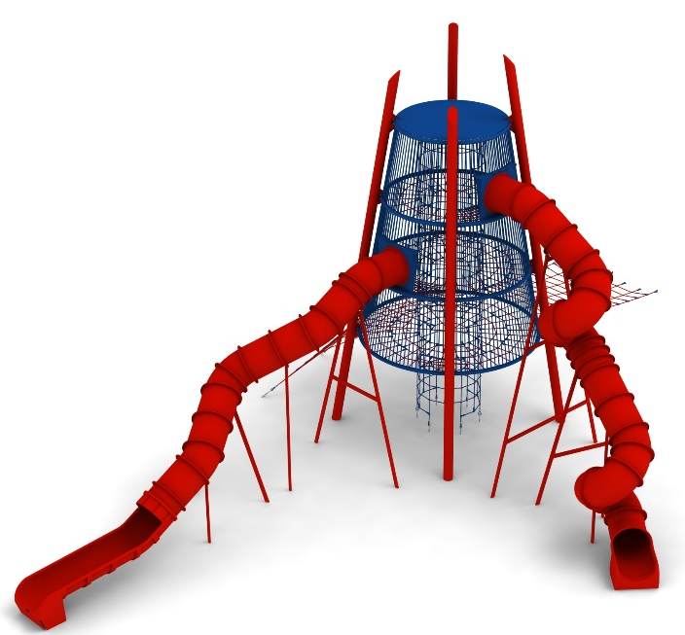
- Dodatek SKYTOWER nr kat. 423s.

Wymiary urządzenia:
Długość: 17,8 m
Szerokość: 12,7 m
Wysokość: 9,6 m
Przestrzeń minimalna urządzenia + 114,0 m²
Grupa wiekowa: od 5 do 14 lat
Głębokość posadowienia: 1,0 m
Wysokość swobodnego upadku: 2,5 m

Wytyczne dotyczące materiałów i technologii wykonania urządzenia.
Urządzenie o charakterze wieży widokowej. Konstrukcja nośna wykonana ze stali ocynkowanej ogniowo i pomalowanej proszkowo. Wnętrze wieży wykonane w całości z lin zbudowane z 3 poziomych podestów na wysokościach 2,5m, 4,2m, 5,9m oraz pionowego szybu umiejscowionego w centrum urządzenia. Dostęp do wieży umożliwiają:
- szyb wewnętrzny o średnicy 1,5m
- przejście zewnętrzne od urządzenia głównego w kształcie poziomej kratownicy
- wejście zewnętrzne w kształcie wycinka piramidy.
Główną atrakcję wieży stanowią 2 długie ślizgi zjazdowe wykonane z polietylenu:
- ślizg z dwoma zakrętami z dostępem z 2 piętra wieży o części startowej na wysokości 4,3m i długości około 11m
- ślizg kręcony z dostępem z 3 piętra wieży o części startowej na wysokości 6,0 m i długości około 15m
W miejscach startowych ślizgów podest linowy został celowo mocno zagęszczony, aby ułatwić dostęp użytkownikom.

Elementy zabawowe linowe wykonane są z liny POLIAMIDOWEJ, PLECIONEJ, KLEJONEJ o średnicy 18mm. Liny wykonane są ze strun stalowych, ocynkowanych galwanicznie, skręconych w sześć splotów, z których każdy jest opleciony wklejonym w niego włóknem poliamidowym. Elementy łączące liny ze sobą wykonane są z aluminium, stali nierdzewnej i tworzywa sztucznego.

- Przejście Gibon nr kat. 423-ŻGŻ-422.

Wymiary urządzenia:
Długość: 13,6 m
Szerokość: 6,0 m
Wysokość: 3,0 m
Przestrzeń minimalna:
przestrzeń minimalna urządzeń + 72,0m²
Grupa wiekowa: od 5 do 14 lat
Głębokość posadowienia: 1,0 m
Wysokość swobodnego upadku: 3,0 m

Wytyczne dotyczące materiałów i technologii wykonania urządzenia.
Głównym elementem dodatku jest konstrukcja stalowa. Konstrukcja jest wykonana z rur okrągłych o średnicy 168,3 mm (słupy) oraz 60,3 mm (poprzeczka pozioma) i są zabezpieczone przed korozją poprzez cynkowanie ogniowe oraz malowanie proszkowe. Wysokość i szerokość konstrukcji wynosi po 3 m. Dodatkowy efekt wizualny osiągnięto poprzez wygięcie głównych elementów konstrukcyjnych – zastosowany promień gięcia R=2,85 m. Dodatkową atrakcją jest siatka rozpięta pomiędzy konstrukcją stalową. Siatka jest wyposażona w dwa wejścia. Komunikację pomiędzy przejściem a piramidami umożliwiają siatki poziome rozpięte pomiędzy konstrukcja stalową a urządzeniami linowymi. Fundamenty wykonane są jako stopy żelbetowe posadowione na głębokości 1m. Wejście oraz przejście łączące konstrukcję stalową z piramidą jest wykonane z liny poliamidowej, plecionej, klejonej wzmocnionej strunami stalowymi ocynkowanymi galwanicznie. Średnica liny wynosi 18 mm. Elementy łączące liny ze sobą wykonane są z tworzywa sztucznego i aluminium.

- Akuku nr kat. 422.

Wymiary urządzenia:
Długość: 7,2m
Szerokość: 7,2m
Wysokość: 5,5m
Przestrzeń minimalna: 12,1m x 12,1m
Grupa wiekowa: od 5 do 14 lat
Głębokość posadowienia: 1,0 m
Wysokość swobodnego upadku: 3 m

Wytyczne dotyczące materiałów i technologii wykonania urządzenia.
AKUKU jest urządzeniem składającym się z konstrukcji stalowej w kształcie kopuły oraz przestrzennej sieci linowej znajdującej się wewnątrz konstrukcji stalowej. Konstrukcję stalową stanowią 4 wygięte stalowe łuki wykonane z rury o średnicy 168,3. Konstrukcja stalowa zabezpieczona jest przed korozją poprzez cynkowanie ogniowe oraz malowanie proszkowe. Do konstrukcji stalowej za pomocą obejm wykonanych ze staliwa zamocowana jest sieć linowa. Przestrzenną sieć linową tworzą:
- 4 ściany zewnętrzne o zróżnicowanej konstrukcji
- 5 płaszczyzn poziomych (najwyższe piętro wypełnione gęstą siecią tworząc hamaki dla użytkowników)
- szyb linowy zamocowany w centrum konstrukcji. Szyb wypełniony jest zbrojonymi matami gumowymi o grubości 10mm. Szyb, poprzez zaprojektowane przejścia po różnych stronach konstrukcji, umożliwia przemieszczanie się pomiędzy piętrami i ścianami
- hamak w dolnej części urządzenia, który poza oczywistą funkcją leżakowania, umożliwia dostanie się do szybu od dołu konstrukcji.

Elementy linowe wykonane są z lin poliamidowych, plecionych, klejonych o średnicy 18mm, połączonych złączkami wykonanymi z aluminium, stali nierdzewnej oraz tworzyw sztucznych. Połączenia sieci linowej z obejmami zapewnione jest za pomocą śrub oczkowych wykonanych ze stali nierdzewnej. Naciąg części linowej zapewniają cynkowane ogniowo śruby rzymskie. Posadowienie konstrukcji stalowej wykonane jako stopy żelbetowe.

- Dodatek ŚLIZG nr kat. 422a.

Wymiary urządzenia:
Długość: 7,2 m
Szerokość: 2,5 m
Wysokość: 3,0 m
Przestrzeń minimalna urządzenia + 29,0 m²
Grupa wiekowa: od 5 do 14 lat
Głębokość posadowienia: 1,0 m
Wysokość swobodnego upadku: 3,0 m

Wytyczne dotyczące materiałów i technologii wykonania urządzenia.
Głównym elementem dodatku jest ślizg wykonany w całości ze stali kwasoodpornej w gatunku 0H18N9. Początek części startowej znajduje się na wysokości 2 m powyżej poziomu terenu. Elementy konstrukcyjne dodatku wykonane są z rury kwadratowej o przekroju 100x100 mm, które są zabezpieczone przed korozją poprzez cynkowanie ogniowe oraz malowanie proszkowe. Fundamenty wykonane są jako stopy żelbetowe posadowione na głębokości 1m. Przejście łączące ślizg z piramidą ma kształt litery V i jest wykonane z liny poliamidowej, plecionej, klejonej wzmocnionej strunami stalowymi ocynkowanymi galwanicznie. Średnica liny wynosi 18 mm. Elementy łączące liny ze sobą wykonane są z tworzywa sztucznego, stali nierdzewnej i aluminium.

- Dodatek ZJEŻDZALNIA PROSTA nr kat. 422t.

Wymiary urządzenia:
Długość: 7,7 m
Szerokość: 2,5 m
Wysokość: 3,0 m
Przestrzeń minimalna urządzenia + 33,0 m²
Grupa wiekowa: od 5 do 14 lat
Głębokość posadowienia: 1,0 m
Wysokość swobodnego upadku: 2,0 m

Wytyczne dotyczące materiałów i technologii wykonania urządzenia.
Głównym elementem dodatku jest prosta zjeżdżalnia rurowa wykonana z polietylenu. Początek części startowej znajduje się na wysokości 2,0 m powyżej poziomu terenu. Elementy konstrukcyjne dodatku wykonane są z rury kwadratowej o przekroju 100x100 mm, które są zabezpieczone przed korozją poprzez cynkowanie ogniowe oraz malowanie proszkowe. Fundamenty wykonane są jako stopy żelbetowe posadowione na głębokości 1m. Przejście łączące ślizg z piramidą ma kształt litery U i jest wykonane z liny poliamidowej, plecionej, klejonej wzmocnionej strunami stalowymi ocynkowanymi galwanicznie. Średnica liny wynosi 18 mm. Elementy łączące liny ze sobą wykonane są z tworzywa sztucznego i aluminium.

- Dodatek ŚLIZG PODWÓJNY nr kat. 422u.

Wymiary urządzenia:
Długość: 7,9 m
Szerokość: 3,3 m
Wysokość: 3,0 m
Przestrzeń minimalna urządzenia + 43,0 m²
Grupa wiekowa: od 5 do 14 lat
Głębokość posadowienia: 1,0 m
Wysokość swobodnego upadku: 3,0 m

Wytyczne dotyczące materiałów i technologii wykonania urządzenia.
Głównym elementem dodatku jest podwójny ślizg rynnowy wykonany w całości ze stali kwasoodpornej w gatunku 0H18N9. Początek części startowej znajduje się na wysokości 2,0 m powyżej poziomu terenu. Elementy konstrukcyjne dodatku wykonane są z rury kwadratowej o przekroju 100x100 mm, które są zabezpieczone przed korozją poprzez cynkowanie ogniowe oraz malowanie proszkowe. Fundamenty wykonane są jako stopy żelbetowe posadowione na głębokości 1m. Przejście łączące ślizg z piramidą wykonane jest z liny poliamidowej, plecionej, klejonej wzmocnionej strunami stalowymi ocynkowanymi galwanicznie. Średnica liny wynosi 18 mm. Elementy łączące liny ze sobą wykonane są z tworzywa sztucznego i aluminium.

- Przejście BATUT nr kat. 423-ŻBŻ-425.
Wymiary urządzenia:
Długość: 12,6 m
Szerokość: 3,2 m
Wysokość: 3,0 m
Przestrzeń minimalna:
przestrzeń urządzeń głównych + 53,0 m²
Grupa wiekowa: od 5 do 14 lat
Głębokość posadowienia: 1,0 m
Wysokość swobodnego upadku: 3,0 m

Wytyczne dotyczące materiałów i technologii wykonania urządzenia.
Głównym elementem dodatku jest konstrukcja stalowa. Konstrukcja jest wykonana z rur okrągłych o średnicy 168,3 mm (słupy) oraz 60,3 mm (poprzeczka pozioma) i są zabezpieczone przed korozją poprzez cynkowanie ogniowe oraz malowanie proszkowe. Wysokość i szerokość konstrukcji wynosi po 3 m. Dodatkowy efekt wizualny osiągnięto poprzez wygięcie głównych elementów konstrukcyjnych – zastosowany promień gięcia R=2,85 m. Dodatkową atrakcją jest batut rozpięty na konstrukcji linowej. Batut jest wykonany z gumowej membrany zbrojonej włóknem poliamidowym w dwóch kierunkach. Średnica membrany wynosi 1,4 m, grubość 10 mm. Komunikację pomiędzy batutem a piramidami umożliwiają siatki poziome rozpięte pomiędzy konstrukcja stalową a piramidami. Fundamenty wykonane są jako stopy żelbetowe posadowione na głębokości 1m. Wejście oraz przejście łączące konstrukcję stalową z piramidą jest wykonane z liny poliamidowej, plecionej, klejonej wzmocnionej strunami stalowymi ocynkowanymi galwanicznie. Średnica liny wynosi 18 mm. Elementy łączące liny ze sobą wykonane są z tworzywa sztucznego i aluminium.
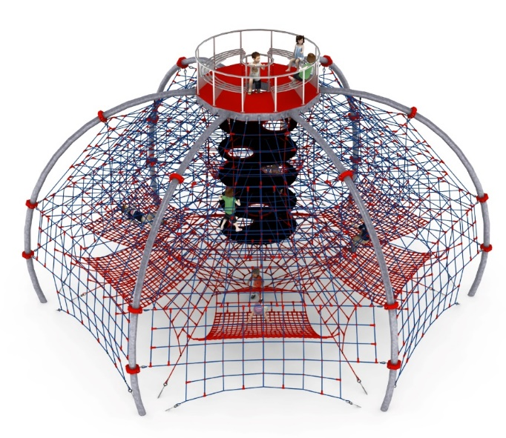
- Iwo nr kat. 425.

Wymiary urządzenia:
Długość: 12,3 m
Szerokość: 10,7 m
Wysokość: 7,2 m
Przestrzeń minimalna:
okrąg o średnicy 16,9 m
Grupa wiekowa: od 5 do 14 lat
Wysokość swobodnego upadku: 3,0 m
Głębokość posadowienia: 1,0 m

Wytyczne dotyczące materiałów i technologii wykonania urządzenia
Głównym elementem konstrukcyjnym jest 6 łuków stalowych wykonanych z rury o średnicy 168,3 mm. Łuki zamocowane są górą do platformy wykonanej z jekla stalowego 100mm x 200mm, a dołem w gruncie za pomocą stóp żelbetowych. Konstrukcja zabezpieczona przed korozją poprzez cynkowanie ogniowe oraz malowanie proszkowe. Do konstrukcji stalowej zamocowany jest, za pomocą obejm wykonanych ze staliwa, płaszcz linowy. Płaszcz linowy składa się z:
- sześciu ścian głównych zamocowanych pomiędzy łukami stalowymi
- 4 pięter poziomych na wysokościach 3,0m, 3,75m, 4,5m i 5,25m umożliwiających użytkownikom przemieszczanie się wewnątrz konstrukcji
- szybu linowo-gumowego. Szyb umożliwia użytkownikom wejście od dołu konstrukcji, po zbrojonych matach gumowych o średnicy 2m, na samą górę urządzenia. Maty gumowe wyposażone są w otwory przejściowe usytuowane w różnych miejscach koła.
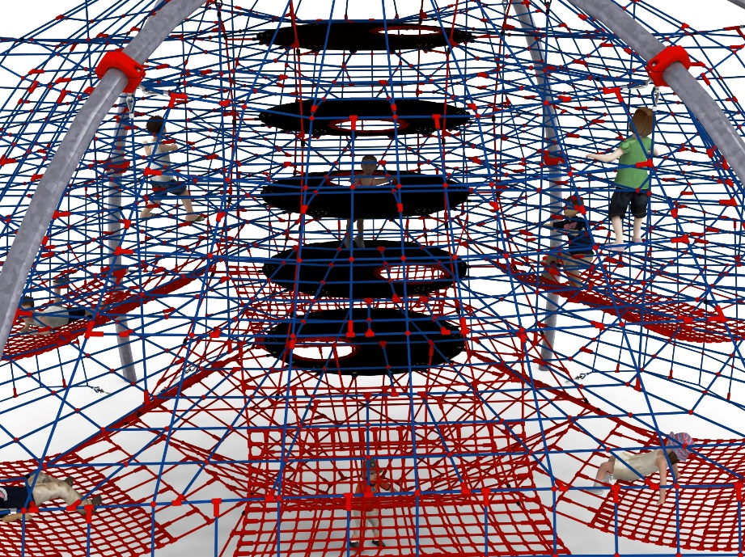

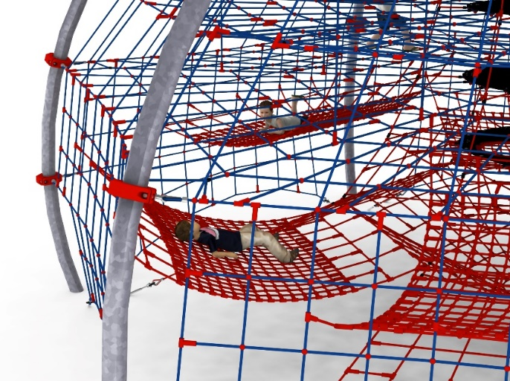

- 6 hamaków linowych zamocowanych
na różnych wysokościach o przybliżonych
wymiarach 3m x 2,5m

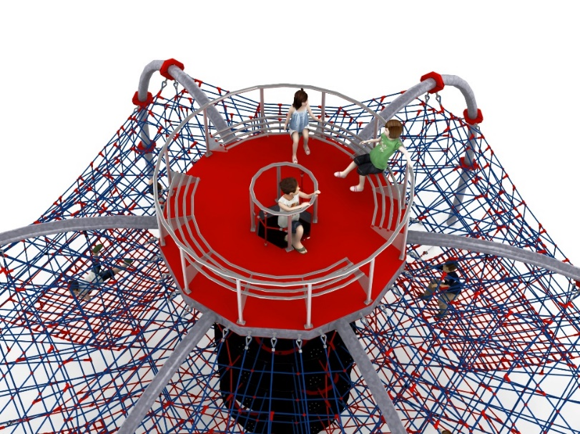
Na szczycie urządzenia zamocowana jest stalowa platforma obłożona z obu stron płytą HPL. Do platformy przykręcona jest okrągła ławka o średnicy zewnętrznej 3m, wykonana w całości ze stali nierdzewnej.

Korektę naciągu urządzenia umożliwiają ocynkowane ogniowo śruby rzymskie. Sieci wykonane są z liny poliamidowej, plecionej, klejonej wzmocnionej strunami stalowymi ocynkowanymi galwanicznie. Średnica liny wynosi 18 mm. Elementy łączące liny ze sobą wykonane są z tworzywa sztucznego i aluminium. Elementy łączące liny ze słupem wykonane są ze stali nierdzewnej i staliwa pomalowanego chlorokauczukiem.
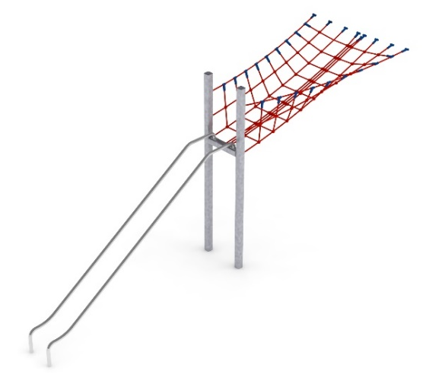
- Dodatek ŚLIZG RURKOWY nr kat. 425b.

Wymiary urządzenia:
Długość: 7,2 m
Szerokość: 2,5 m
Wysokość: 3,0 m
Przestrzeń minimalna urządzenia+ 26,0 m²
Grupa wiekowa: od 5 do 14 lat
Głębokość posadowienia: 1,0 m
Wysokość swobodnego upadku: 2,0 m

Wytyczne dotyczące materiałów i technologii wykonania urządzenia.
Głównym elementem dodatku jest ślizg rurkowy wykonany w całości ze stali kwasoodpornej w gatunku 0H18N9. Ślizg rurkowy tworzą dwie wygięte rury o średnicy 42,4 mm. Początek części startowej znajduje się na wysokości 2 m powyżej poziomu terenu. Elementy konstrukcyjne dodatku wykonane są z rury kwadratowej o przekroju 100x100 mm, które są zabezpieczone przed korozją poprzez cynkowanie ogniowe oraz malowanie proszkowe. Fundamenty wykonane są jako stopy żelbetowe posadowione na głębokości 1m. Przejście łączące ślizg z piramidą ma kształt litery V i jest wykonane z liny poliamidowej, plecionej, klejonej wzmocnionej strunami stalowymi ocynkowanymi galwanicznie. Średnica liny wynosi 18 mm. Elementy łączące liny ze sobą wykonane są z tworzywa sztucznego, stali nierdzewnej i aluminium.
- Dodatek ŚLIZG POTRÓJNY nr kat. 425w.

Wymiary urządzenia:
Długość: 7,5 m
Szerokość: 2,5 m
Wysokość: 3,0 m
Przestrzeń minimalna urządzenia + 33,0 m²
Grupa wiekowa: od 5 do 14 lat
Głębokość posadowienia: 1,0 m
Wysokość swobodnego upadku: 3,0 m

Wytyczne dotyczące materiałów i technologii wykonania urządzenia.
Głównym elementem dodatku jest potrójny ślizg falisty o szerokości 1,5m wykonany w całości ze stali kwasoodpornej w gatunku 0H18N9. Początek części startowej znajduje się na wysokości 2,0 m powyżej poziomu terenu. Elementy konstrukcyjne dodatku wykonane są z rury kwadratowej o przekroju 150x100 mm, które są zabezpieczone przed korozją poprzez cynkowanie ogniowe oraz malowanie proszkowe. Fundamenty wykonane są jako stopy żelbetowe posadowione na głębokości 1m. Przejście łączące ślizg z piramidą wykonane jest z liny poliamidowej, plecionej, klejonej wzmocnionej strunami stalowymi ocynkowanymi galwanicznie. Średnica liny wynosi 18 mm. Elementy łączące liny ze sobą wykonane są z tworzywa sztucznego i aluminium.

- Przejście ŻÓŁW nr kat. 423-ŻŻ-421.

Wymiary urządzenia:
Długość: 7,8 m
Szerokość: 3,9 m
Wysokość: 3,0 m
Przestrzeń minimalna:
przestrzeń urządzeń głównych + 17,0 m²
Grupa wiekowa: od 5 do 14 lat
Głębokość posadowienia: 1,0 m
Wysokość swobodnego upadku: 3,0 m

Wytyczne dotyczące materiałów i technologii wykonania urządzenia.
Głównym elementem dodatku jest łuk wykonany ze stalowej rury okrągłej o średnicy 168,3mm. Szczyt łuku znajduje się na wysokości 3 m powyżej poziomu terenu. Elementy konstrukcyjne dodatku zabezpieczone są przed korozją poprzez cynkowanie ogniowe oraz malowanie proszkowe. Fundamenty wykonane są jako stopy żelbetowe posadowione na głębokości 1m. Przejścia łączące łuk z urządzeniami głównymi wykonane są z liny poliamidowej, plecionej, klejonej, wzmocnionej strunami stalowymi ocynkowanymi galwanicznie. Średnica liny wynosi 18 mm. Elementy łączące liny ze sobą wykonane są z tworzywa sztucznego i aluminium.
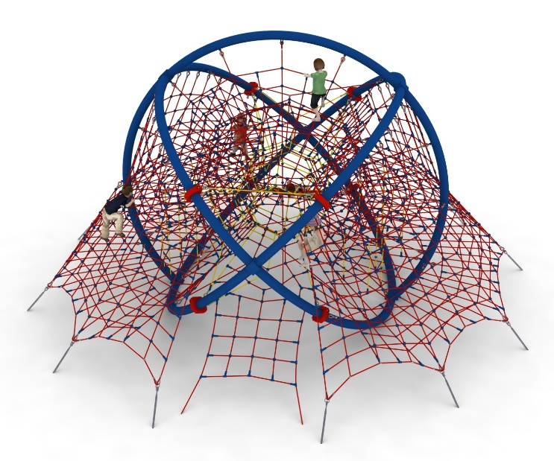
- Megajumbo nr kat. 421.

Wymiary urządzenia:
Długość: 10,2m
Szerokość: 10,0m
Wysokość: 5,5m
Przestrzeń minimalna: okrąg o średnicy 13,5m
Grupa wiekowa: od 5 do 14 lat
Głębokość posadowienia: 1,0 m
Wysokość swobodnego upadku: 2,3 m
Minimalna łączna długość liny użytej do
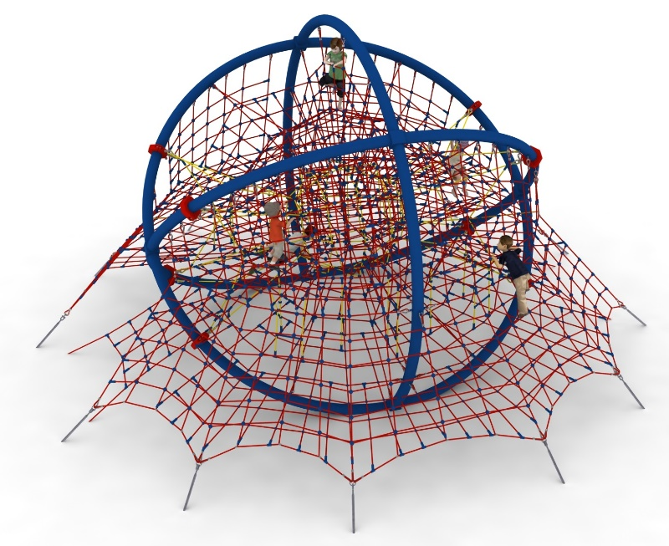
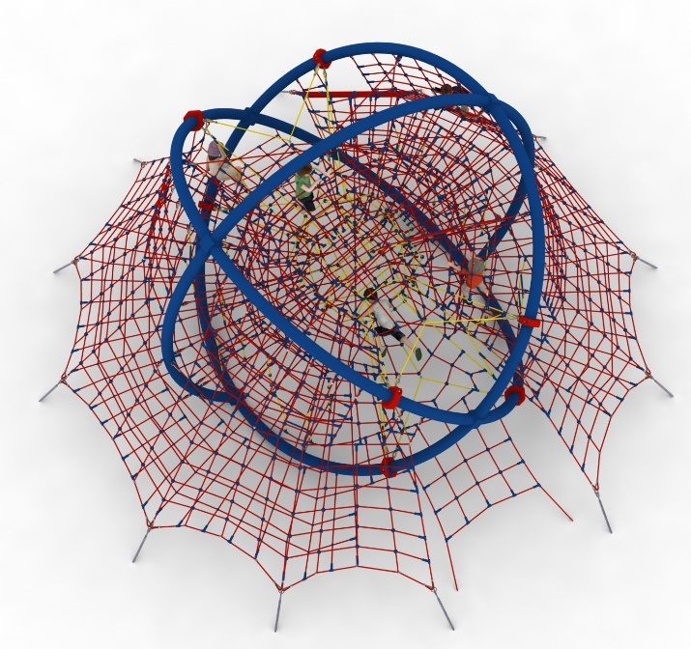
wyprodukowania urządzenia: 1200m

Wytyczne dotyczące materiałów i technologii wykonania urządzenia.
Urządzenie MEGA JUMBO jest urządzeniem składającym się z konstrukcji stalowej w kształcie kuli, przestrzennej sieci linowej znajdującej się wewnątrz konstrukcji stalowej, dwóch wejść linowych umożliwiających wejście na urządzenie z przodu i z tyłu urządzenia, płaszcza linowego wychodzącego poza obrys konstrukcji stalowej, dwóch pięter linowych oraz linek wspinaczkowych i drabinek łączących piętra wyższe z piętrami niższymi. Minimalna ilość liny użytej do wyprodukowania urządzenia to 1200m.
Konstrukcja stalowa złożona jest z jedenastu stalowych łuków o promieniu około 3,2m wygiętych z rur o średnicy 168.3, połączonych ze sobą w sześciu węzłach pod kątem 90 stopni. Konstrukcja stalowa zabezpieczona jest przed korozją poprzez cynkowanie ogniowe oraz dodatkowo pomalowana proszkowo. Elementy linowe wykonane są z lin poliamidowych, plecionych, klejonych średnicy 18mm, połączonych złączkami wykonanymi z aluminium, stali nierdzewnej oraz tworzyw sztucznych. Połączenia sieci linowej z konstrukcją stalową zapewnione są za pomocą cynkowanych ogniowo szekli lub obejm wykonanych ze staliwa pomalowanych emalią chlorokauczukową. Naciąg części linowej zapewniają cynkowane ogniowo śruby rzymskie kotwione w gruncie. Posadowienie konstrukcji stalowej wykonane jako stopy żelbetowe.

- Dodatek ZJEŻDŻALNIA RUROWA nr kat. 421i.

Wymiary urządzenia:
Długość: 5,5 m
Szerokość: 2,5 m
Wysokość: 3,0 m
Przestrzeń minimalna urządzenia + 29,0 m²
Grupa wiekowa: od 5 do 14 lat
Głębokość posadowienia: 1,0 m
Wysokość swobodnego upadku: 2,15 m

Wytyczne dotyczące materiałów i technologii wykonania urządzenia.
Głównym elementem dodatku jest spiralna zjeżdżalnia rurowa wykonana z polietylenu. Początek części startowej znajduje się na wysokości 2,15 m powyżej poziomu terenu. Elementy konstrukcyjne dodatku wykonane są z rury kwadratowej o przekroju 100x100 mm, które są zabezpieczone przed korozją poprzez cynkowanie ogniowe oraz malowanie proszkowe. Fundamenty wykonane są jako stopy żelbetowe posadowione na głębokości 1m. Przejście łączące ślizg z piramidą ma kształt litery U i jest wykonane z liny poliamidowej, plecionej, klejonej wzmocnionej strunami stalowymi ocynkowanymi galwanicznie. Średnica liny wynosi 18 mm. Elementy łączące liny ze sobą wykonane są z tworzywa sztucznego i aluminium.

- Dodatek ŚLIZG SZEROKI nr kat. 421m.

Wymiary urządzenia:
Długość: 7,2 m
Szerokość: 1,5 m
Wysokość: 3,25 m
Przestrzeń minimalna urządzenia + 29,0 m²
Grupa wiekowa: od 5 do 14 lat
Głębokość posadowienia: 1,0 m
Wysokość swobodnego upadku: 3,0 m

Wytyczne dotyczące materiałów i technologii wykonania urządzenia.
Głównym elementem dodatku jest ślizg wykonany w całości ze stali kwasoodpornej w gatunku 0H18N9. Początek części startowej znajduje się na wysokości 2,25 m powyżej poziomu terenu. Szerokość ślizgu wynosi 1m. Elementy konstrukcyjne dodatku wykonane są z rury kwadratowej o przekroju 100x100 mm, które są zabezpieczone przed korozją poprzez cynkowanie ogniowe oraz malowanie proszkowe. Fundamenty wykonane są jako stopy żelbetowe posadowione na głębokości 1m. Przejście łączące ślizg z piramidą jest wykonane z liny poliamidowej, plecionej, klejonej wzmocnionej strunami stalowymi ocynkowanymi galwanicznie. Średnica liny wynosi 18 mm. Elementy łączące liny ze sobą wykonane są z tworzywa sztucznego i aluminium.

Obszar upadku urządzenia powinien zostać wykonany na nawierzchni zgodnie z normą PN EN 1176- 1:2017. Do wykonania montażu niezbędna jest możliwość dojazdu ciężkiego sprzętu budowlanego.

W trosce o bezpieczeństwo dzieci oraz jakość urządzeń wymaga się, aby urządzenia posiadały certyfikat na zgodność z normami PN EN 1176-1:2017, PN EN 1176-11:2014-11, PN EN 1176-3:2017, wydane w systemie akredytowanym przez Państwowe Centrum Akredytacji lub krajowej jednostki akredytującej pozostałych Państw członkowskich, zgodnie z Rozporządzeniem Parlamentu Europejskiego i Rady Unii Europejskiej (WE) nr 765/2008”

